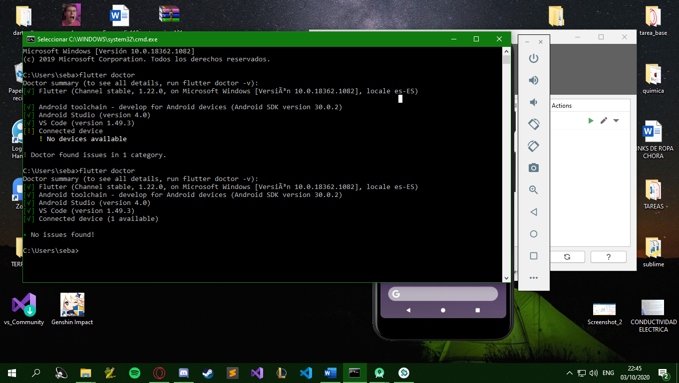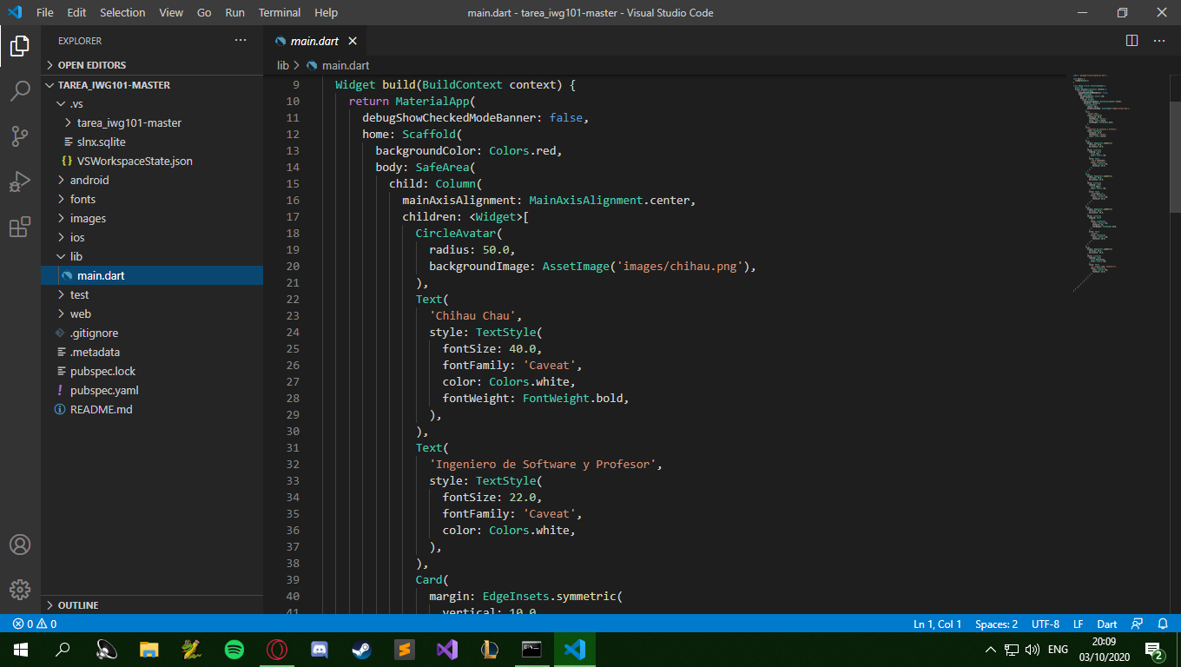

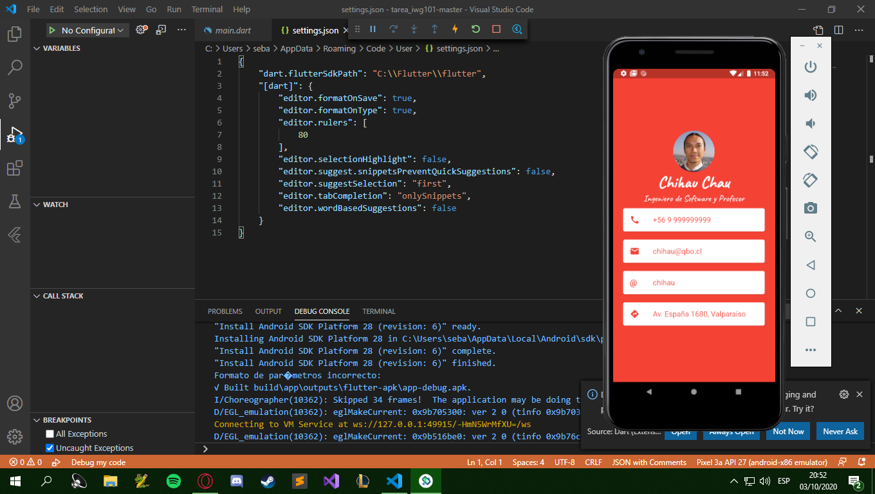

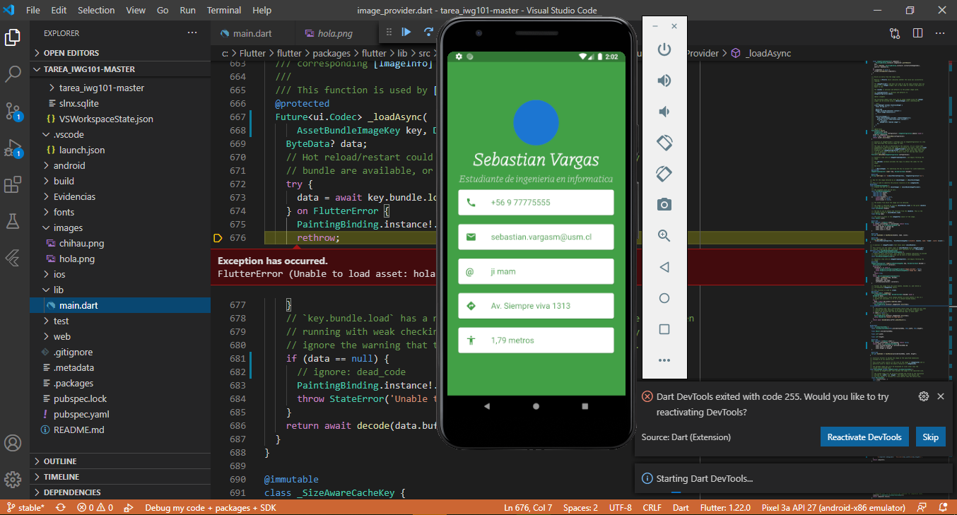

Creo que acá hubo un problema externo al código, ya que había cambiado los assets en el .yaml y en el .dart, incluso al principio se me veía la imagen, pero empezó a parecer un error que no pude solucionar.